Примерный конспект сюжетно-ролевой игры
«Экспедиция в Арктику»
Задачи.
Межличностный компонент:
Формировать у детей умение объединяться в небольшие подгруппы для выполнения определённого задания, включённого в игровой сюжет.
Учить строить отношения на основе сотрудничества и поддержки, совместно вырабатывать оптимальное решение в проблемной ситуации.
Познавательный компонент:
Расширять представления о климатических особенностях Арктики, её обитателях.
Предварительная работа:
Рассматривание картин: набор иллюстраций «Животные Севера», просмотр видеоролика «Животные Севера» (диск «Животные всей планеты», компания «Умница», г.Челябинск), мультфильма «Умка».
Чтение художественной литературы: М.Ю. Лермонтов «На севере диком»; Г. Х.Андерсен «Снежная королева»; Г.Снегирев «Пингвиний пляж» из книги «Про пингвинов». Рассматривание иллюстраций о полярниках.
Материал: мягкие модули, ширма-автобус, стульчики для создания сюжетных построек, флажки на верёвке для их украшения, белая ткань, снежинки и другие атрибуты для создания полярной среды. Макет «Арктическая зона». Билеты на транспорт, тёплая одежда, бинокль, фотокамера, тетрадь для записей, карандаш. Игрушки разных размеров: белые медведи, пингвины, моржи. Атрибуты к игре «Больница» в пластиковом чемоданчике.
Ход игры:
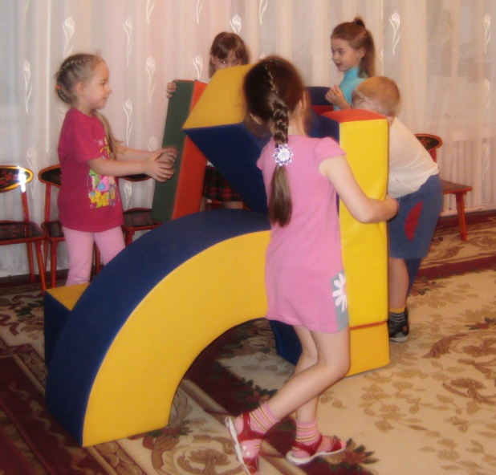
Воспитатель: Дети, вчера мы с вами смотрели мультфильм «Умка». Скажите, где он живёт? (на Севере). Да, на далёком Севере, где весь год зима и не бывает лета, где вся земля покрыта льдом и снегом, который никогда не тает. Этот край называется Арктика и ещё его называют Северный полюс. Многие великие путешественники, исследователи побывали на Северном полюсе и познакомились с его обитателями. А мы могли бы там побывать? (ответы детей) Да, конечно для нас это мало возможно, но вы ведь знаете, что то, что нельзя по настоящему, можно в игре. И я предлагаю сегодня нам снарядить экспедицию и побывать в Арктике. Хотите? Тогда отвечайте, на чём же будем добираться до Арктики? Да, сначала на автобусе до аэродрома, потом на самолёте, а потом большом корабле, который называется ледокол. Сейчас вы разделитесь на три группы. Одна построит из имающегося материала автобус, другая – самолёт, а третья – ледокол. Помните, что ваши постройки должны быть рассчитаны на всех участников экспедиции, просторными и удобными. (Воспитатель помогает детям разделиться и назначает главного в каждой группе. Дети сооружают постройки)
Вот наш транспорт готов. Но прежде чем мы отправимся, нам нужно взять самое необходимое. Называйте, что мы возьмём с собой (дети называют предметы, которые могут понадобиться в экспедиции, идёт общее обсуждение, выбирается необходимое). Теперь можно отправляться. Заходите в автобус, покупайте билеты. (Дети проигрывают покупку билетов, садятся и на места, едут в автобусе до аэродрома. Во время пути приветствуются любые инициативы детей по развитию игры).
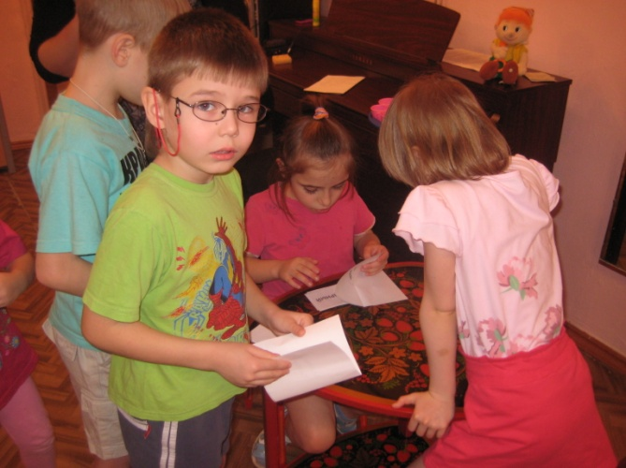
Воспитатель: Мы прибыли в аэропорт. Сейчас будем проходить паспортный контроль. Приготовьте документы. Скоро мы вылетаем в город Полярный . (Дети проигрывают процедуру прохождения контроля и регистрации и садятся в самолёт. Бортпроводник предлагает в самолёте газеты, журналы, напитки).
Бортпроводница: Наш самолёт прибыл в аэропорт «Полярный». Температура воздуха минус 30. Просим пассажиров потеплее одеться перед выходом из самолёта.
Воспитатель: Нам пора садиться на корабль и плыть по Арктике. За время экспедиции необходимо выполнить важные задания: первая группа будет наблюдать за погодой: температурой, направлением ветра, осадками и делать соответствующие зарисовки в дневнике исследователей. Вторая группа должна вести наблюдение за живыми объектами, обитателями Арктики, фотографировать их и постараться привезти из экспедиции как можно больше фотоснимков. Для того чтобы выполнять эти задания мы будем сходить с корабля и некоторое время проводить на снежных просторах.
(Дети в подгруппах договариваются, как лучше выполнить задание, распределяют обязанности. Воспитатель объявляет о выходе с корабля, все покидают ледокол и занимаются исследованием окружающего пространства. Здесь воспитатель, в основном, наблюдает за детьми, давая им возможность проявить инициативы в свободном общении друг с другом. Так происходит дальнейшее развитие игры).
Воспитатель: Уважаемые полярники, нам пора возвращаться обратно. Соберите все полученные во время исследований материалы, ведь потом нужно будет оформлять дневник исследований. Прошу всех пройти на борт корабля.
Наш ледокол держит курс на город Полярный. Но вдруг неожиданно на нашем пути появляется огромное препятствие – айсберг. Ведь только малая часть этой ледяной глыбы видна над водой, остальное – под водой, и мы можем в любую секунду врезаться в плавучую ледяную гору. Ситуация очень опасная, надо немедленно принимать меры к спасению. Собираем экстренный совет. Вы можете предлагать свои пути, свои решения этой проблемы. Можете сначала обсудить их между собой. (Дети обсуждают пути преодоления возникшего препятствия, предлагают разные варианты. Если это даётся трудно, воспитатель может предложить несколько выходов из этой ситуации. Вместе с воспитателем выбирают самый оптимальный и, следуя ему, справляются с возникшей проблемой).
Воспитатель: Вот, видите, мы вместе спасли корабль от возможного крушения, хорошо, когда есть дружная команда, она справится с любой даже самой трудной задачей. Вот мы и прибыли в Полярный, сейчас будем в аэропорту. Приготовьте билеты на самолёт. Но что случилось с Мишей? У него красные щёки, горячий лоб. Кажется, он простудился и заболел. Ему даже трудно идти. Что же делать?
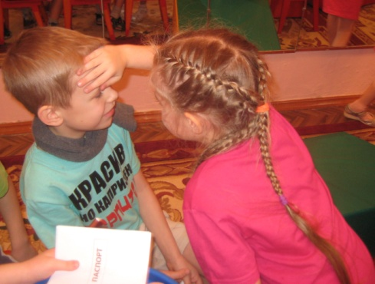
(Дети предлагают свою помощь заболевшему, помогают добраться до самолёта, оказывают возможную медицинскую помощь).
Воспитатель: Сейчас наш самолёт произведёт посадку. Мише стало гораздо легче, дружная команда полярников не оставила его в беде. Спускайтесь с трапа самолёта и садитесь в автобус, который привезёт нас обратно.
Вот мы и прибыли в свой детский сад, вы получили много впечатлений, собрали массу материала об Арктике и завтра мы начнём оформлять дневник наших исследований. А сейчас можете рассказать друг другу и мне, что вам особенно запомнилось в нашей экспедиции.
(Дети делятся впечатлениями, полученными во время игры. На следующий день идёт оформление собранного материала. Одна подгруппа выполняет коллективную работу «Животные Севера». Это может быть рисование, аппликация. Другая подгруппа также коллективно отображает в изобразительной деятельности природу Арктики. Таким образом, как результат игры, в группе могут появиться 2 коллажа, во время выполнения которых дети смогут закрепить навыки общения, умение вместе достигать единого результата).
